T.C. SAKARYA ÜNİVERSİTESİ

BİLGİSAYAR VE BİLİŞİM BİLİMLERİ FAKÜLTESİ

BİLİŞİM SİSTEMLERİ MÜHENDİSLİĞİ



WEB SİTESİ GELİŞTİRME

YAZEL YÜCE

B221200029

DR. ÖĞR. ÜYESİ FATMA AKALIN

**PROJENİN AMACI**

Geçmişte Beyoğlu’nda bir sahaf olarak işletilen bu dükkan o zamanın da en meşhur kitapçılarından biridir. Özellikle kitap tutkunlarının uğrak yeri olan bu mekan gerek çağın ilerlemesi gerek insanların ilgi alanlarının değişmesi gibi pek çok sebebe dayanarak ehemmiyetini yitirecek noktaya gelmiştir. Tam da burada yenilikçi bir bakış açısıyla sahafımız günümüz kitapçılarının konseptiyle özünü kaybetmeden donatılmış ve adeta bulunduğu konuma yeni bir soluk kazandırmıştır. Hal bu iken bu işi dijitale taşımak da kaçınılmaz bir sondur ve yeni yüzüyle bu kitapçı artık ürün satışında gelinen son nokta olan e ticaretin bir parçası olmuştur. Bu işin can alıcı kısmı olan reklamcılık işi için ise bu web sitesi hazırlanmıştır. Henüz tam anlamıyla gelişmiş bir site olamasak da size verdiğimiz hizmetin kalitesini arttırmak için gün be gün çalışıyor, yenilikler peşinde koşuyoruz. Keyifli alışverişler dileriz!

**SİTE TASARIMI**

1. **BÖLÜM: ANASAYFA**

Sayfamıza girdiğimizde bizi ilk olarak başlık kısmı karşılıyor.



Hemen ardından bir aksiyon sonucu değişen “Günün Sözü” kısmımız.

metin, ekran görüntüsü, yazı tipi, dikdörtgen içeren bir resim

Açıklama otomatik olarak oluşturuldu

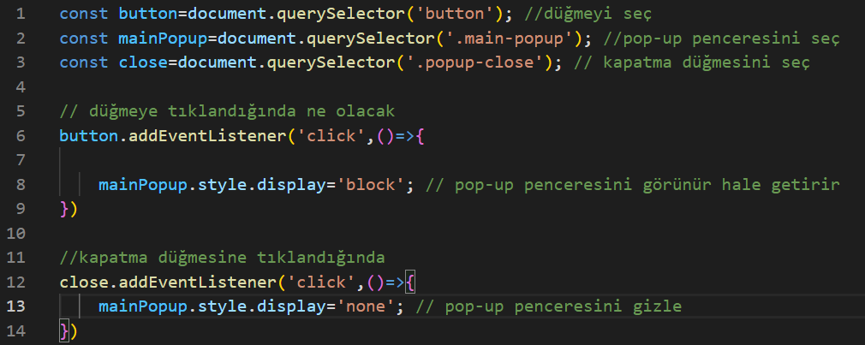

querySelector: Belirtilen CSS seçicisine uygun olan ilk HTML öğesini seçer.

addEventListener: Belirtilen olayın (burada "click" olayı) gerçekleştiğinde bir işlevi tetikler.

style.display: Bir HTML öğesinin görünürlüğünü ayarlamak için kullanılan özelliktir. 'block' değeri, öğenin görünür hale getirilmesini sağlar; 'none' değeri ise öğenin gizlenmesini sağlar.

Etkileşimli sayfalara ulaşabileceğimiz navbar kısmı:



Responsive özelliğe sahip olma durumu:

yazı tipi, metin, ekran görüntüsü, çizgi içeren bir resim

Açıklama otomatik olarak oluşturuldu

Bootstrap kütüphanesi kullanılarak oluşturulan bu navbara responsive özellik kazandıran satırlar:



3 Görsel eklentili slider kısmı:

metin, ekran görüntüsü, meyve, grafik tasarım içeren bir resim

Açıklama otomatik olarak oluşturuldu

Bootstrap kütüphanesinin cards özelliğiyle hazırlanmış editörün seçimi bölümü:

metin, ekran görüntüsü, tasarım içeren bir resim

Açıklama otomatik olarak oluşturuldu

Yine bootstrap ile hazırlanmış popüler türler ve yazarlar bölümü:

metin, insan yüzü, kişi, şahıs, ekran görüntüsü içeren bir resim

Açıklama otomatik olarak oluşturuldu

metin, ekran görüntüsü, tasarım içeren bir resim

Açıklama otomatik olarak oluşturuldu

Html kodları ile oluşturulan hakkımızda bölümü ve bu bölümden ulaşabileceğimiz kullandığım tüm görsellerin linkleri:

metin, yazı tipi, cebir, ekran görüntüsü içeren bir resim

Açıklama otomatik olarak oluşturuldu

Javascript teknolojisiyle geliştirilen ürün ekleme ve eklenen adrese gönderme kısmı:

metin, ekran görüntüsü, yazılım, sayı, numara içeren bir resim

Açıklama otomatik olarak oluşturuldu

Javas5.js isimli javascript dosyasında kodları bulunan dokümanın açıklaması:

**Ürün Ekleme Fonksiyonu (addProduct):**

Kullanıcının girdiği ürün adı ve fiyatını alır. Giriş bilgilerini kontrol eder, eğer eksik bilgi varsa bir uyarı gösterir. Eğer gerekli bilgiler tamamsa, yeni bir ürün nesnesi oluşturur ve bu nesneyi products adlı diziye ekler. Eklenen ürünleri göstermek için displayProducts fonksiyonunu çağırır. Formu sıfırlayarak yeni bir ürün eklemeye hazır hale getirir.

**Eklenen Ürünleri Gösterme Fonksiyonu (displayProducts):**

HTML içinde belirtilen bir liste elementini (<ul>) seçer. Liste içeriğini temizler, products dizisindeki her ürün için bir liste öğesi (<li>) oluşturur. Her ürünün adını ve fiyatını içeren metni liste öğesine ekler. Ayrıca, ürünü silmek için bir düğme ekler ve bu düğmeye tıklanıldığında removeProduct fonksiyonunu çağırır. Liste öğesini listeye ekler.

**Ürün Silme Fonksiyonu (removeProduct):**

Belirtilen indeksteki ürünü products dizisinden kaldırır. Güncellenmiş ürün listesini göstermek için displayProducts fonksiyonunu çağırır.

**Siparişi Tamamlama Fonksiyonu (submitOrder):**

Kullanıcının girdiği adres bilgisini alır. Adres bilgisini kontrol eder, eğer eksikse bir uyarı gösterir. Eğer adres bilgisi tamamsa, bir bildirim penceresi ile siparişin alındığını ve verilen adrese teslim edileceğini belirtir.

Memnuniyet anketi kısmı:

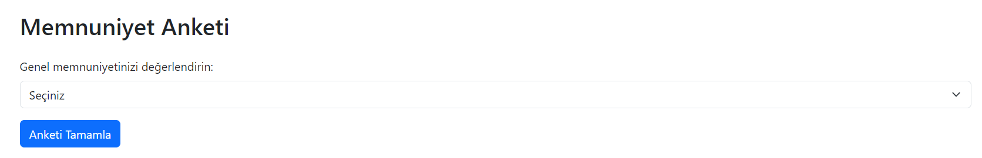

Javas4.js dosyasındaki kodun açıklaması:

Fonksiyon, HTML içinde belirtilen bir input elemanından (satisfactionRating) memnuniyet derecesi bilgisini alır.

Memnuniyet derecesi (satisfactionRating) değeri kontrol edilir. Eğer değer mevcutsa (boş değilse):

Geri bildirim alanına (feedbackArea) teşekkür mesajını içeren bir HTML paragrafı eklenir. Bu paragraf, yeşil renkte (text-success sınıfıyla) ve olumlu bir geri bildirimi temsil eder.

Eğer memnuniyet derecesi değeri boşsa:

Kullanıcıya bir uyarı penceresi (alert) ile "Lütfen memnuniyetinizi değerlendirin." mesajı gösterilir.

Anlık saat gösterimi:

yazı tipi, grafik, logo, beyaz içeren bir resim

Açıklama otomatik olarak oluşturuldu

Javas3.js dosyasındaki kodun açıklaması:

**updateClock Fonksiyonu:** updateClock fonksiyonu, şu anki saat, dakika ve saniye bilgilerini alır ve bunları iki haneli bir formata getirir (padStart fonksiyonu kullanılarak). HTML içinde belirtilen bir saat göstergesini temsil eden bir element (<div id="clock">) seçilir. Saat, dakika ve saniye bilgileri birleştirilerek textContent özelliği aracılığıyla saat göstergesine yazılır.

**setInterval Fonksiyonu:** setInterval fonksiyonu, belirtilen bir işlemin belirli aralıklarla tekrarlanmasını sağlar.

updateClock fonksiyonu, her 1000 milisaniyede (1 saniye) bir çağrılarak saat göstergesini günceller.

Sayfa Yüklendiğinde Saati Gösterme: updateClock fonksiyonu, sayfa yüklendiğinde bir kez çağrılarak saat göstergesini başlangıçta günceller.

Bu kod, bir saat göstergesi oluşturarak kullanıcıya anlık saat bilgisini sunar. setInterval fonksiyonu sayesinde saat, dakika ve saniye bilgileri her saniye bir kez güncellenir ve sayfa yüklendiğinde de başlangıç değerini gösterir.

Footer kısmı:



1. **BÖLÜM: ÇOK SATANLAR**

Navbar vasıtasıyla ulaşacağımız bu sayfada bizleri çok satan kitap türleri karşılayacak:

yazı tipi, yeşil, metin, ekran görüntüsü içeren bir resim

Açıklama otomatik olarak oluşturuldu

Bu sayfada da anasayfada olduğu gibi ilk olarak başlık kısmı mevcut.



Ardından 3 türde çok satan kitaplar:

metin, ekran görüntüsü, kolaj, grafik tasarım içeren bir resim

Açıklama otomatik olarak oluşturuldu

metin, ekran görüntüsü, otomat (meşrubat, oyun vs.) içeren bir resim

Açıklama otomatik olarak oluşturuldu

metin, ekran görüntüsü, bilgisayar simgesi, yazılım içeren bir resim

Açıklama otomatik olarak oluşturuldu

1. **BÖLÜM: HAFTANIN YAZARI**

Navbar vasıtasıyla ulaşacağımız bu ekranda bizleri haftanın yazarı seçilen yazarın özet hayatı ve birkaç eseri karşılayacak.

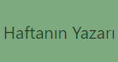

Flexbox teknolojisi kullanılarak geliştirilen sayfamın içeriği:

metin, ekran görüntüsü, yazılım içeren bir resim

Açıklama otomatik olarak oluşturuldu

Flex teknolojisinin kullanıldığı css satırları:

metin, ekran görüntüsü, yazı tipi içeren bir resim

Açıklama otomatik olarak oluşturuldu

1. **BÖLÜM: İLETİŞİM**

Navbar vasıtasıyla ulaşabileceğimiz 3.sayfadır.

yazı tipi, metin, ekran görüntüsü, yeşil içeren bir resim

Açıklama otomatik olarak oluşturuldu

Form yapısı kullanılarak geliştirilen iletişim sayfamız:

ekran görüntüsü, metin, dikdörtgen, çizgi içeren bir resim

Açıklama otomatik olarak oluşturuldu

1. **BÖLÜM: YARIŞMA**

Navbar vasıtasıyla ulaşabileceğimiz son bölümdür.

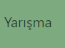

Javascript teknolojisi ve bootstrap kullanılarak hazırlanılan sayfanın içeriği:

metin, ekran görüntüsü, tasarım içeren bir resim

Açıklama otomatik olarak oluşturuldu

Html kodlarıyla oluşturulan soru ve cevaplara javascript teknolojisi uygulanarak her doğru cevap için bir değer ataması yapılmış ve gönder tuşuyla skor hesaplanması sağlanmıştır.

metin, ekran görüntüsü, yazılım, tasarım içeren bir resim

Açıklama otomatik olarak oluşturuldu

Javas2.js adlı dosyada bulunan kodların açıklaması:

Doğru Cevaplar ve Form Seçimi: correctAnswers adlı bir dizi, doğru cevapları içerir. Her bir sorunun doğru cevabı, sırasıyla E olarak tanımlanmıştır. Form değişkeni, HTML içinde belirtilen bir form elemanını (.question-form) temsil eder.

Form Gönderimini İzleme: Form elemanına bir submit olay dinleyicisi eklenmiştir. Bu olay dinleyicisi, form gönderildiğinde çalışır. e.preventDefault() kullanılarak formun varsayılan davranışı engellenir, böylece sayfa yeniden yüklenmez.

Kullanıcının Cevaplarını Kontrol Etme: userAnswers adlı bir dizi, form elemanlarından (soruların cevaplarını içeren input alanlarından) kullanıcının verdiği cevapları içerir. forEach döngüsü kullanılarak, her bir kullanıcı cevabı doğru cevapla karşılaştırılır. Eğer doğru ise, score değişkeni 20 puan arttırılır.

Sonucu Gösterme: result adlı bir değişken, HTML içinde belirtilen bir sonuç kutusunu (.result) temsil eder. Sonuç kutusu ilk başta gizlenmiş durumda (d-none sınıfı eklenmiş). result.classList.remove('d-none') kullanılarak sonuç kutusunun görünür hale gelmesi sağlanır.

Puanı Animasyonlu Bir Şekilde Gösterme: Bir süreç başlatmak için setInterval kullanılır. Bu süreç, her 10 milisaniyede bir çalışır. Puan değişkeni, her seferinde 1 arttırılarak animasyonlu bir şekilde puanın yükselmesi sağlanır. Puanın değeri, result.querySelector('span').textContent kullanılarak sonuç kutusunda gösterilir. Hedef puan (score) ulaşıldığında, clearInterval kullanılarak interval süreci durdurulur.

metin, yazı tipi, ekran görüntüsü, tasarım içeren bir resim

Açıklama otomatik olarak oluşturuldu